北大未名bbs爬虫设计文档
页面分析：
以https://bbs.pku.edu.cn/v2/zone.php页面为抓取首页。
第一层parse函数，抓取所有分区的链接，即所有href中含有board.php的a标签。
第二层parse_zonepage函数，抓取所有具体版面的链接。即所有href中含有thread.php的a标签。注意，登陆状态下会出现新的板块，但依然不可进。这个问题后续探究是否有必要模拟登陆。
第三层parse_boardpage函数,抓取所有标题链接，以及要存入topic表和classification表（抓取话题分类、每一层的内容，抓取分类的区号id和话题id拼接起来中间加个&作为classid。）的所有字段，即div的class=”list-item-topic list-item”的标签下的a标签，抓完首页的标题（暂时忽略置顶标题）后，翻页，即抓取href中含有mode=topic的a标签（不含本页），这里注意，页面中有一个符合条件的a标签如<a href="/v2/thread.php?bid=624&amp;mode=topic&amp;page=68">，拼接字符串时会出现含有"v2/thread.php/v2/thread"，需要把该a标签过滤掉。回调本函数循环抓取每一页。
第四层parse_content函数,在传入的url中提出thread=后面的数字（注意只要数字，因为翻页的时候会出现page的信息在后面）作为topicid（存入topic表和comment表），抓取标题（存入topic表），抓取class为post-owner的div，里面包含作者信息的链接，把该链接回调第五层parse_user函数获取作者资料。最后抓取下一页链接，有的话回调本函数翻页。
第五层parse_user获取作者详细信息。

在pipeline中对userid、topicid、commentid用md5加密处理，以保证主键唯一性，在每插入一条数据前查询该条数据的加密id是否在对应表内实现增量爬取。

ER图设计：

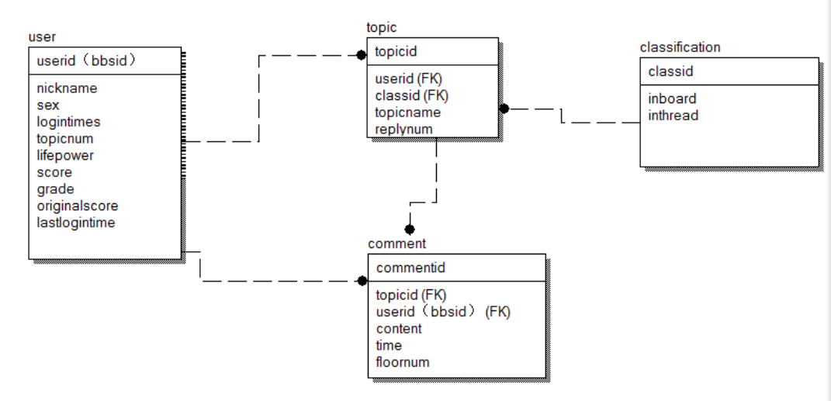

结果展示
由于爬虫在翻页的抓取方式上采取无顺序迭代抓取“下一页”的方式，以及使用twisted的异步方式，以整站抓取为目标，故没有在代码层面对于抓取的数量做限制（当然如果需要的话修改一下迭代方式即可），因此只提交部分爬取数据。
话题表：对应字段为话题id（md5），用户id（md5），分类id（md5），话题名，回复数。
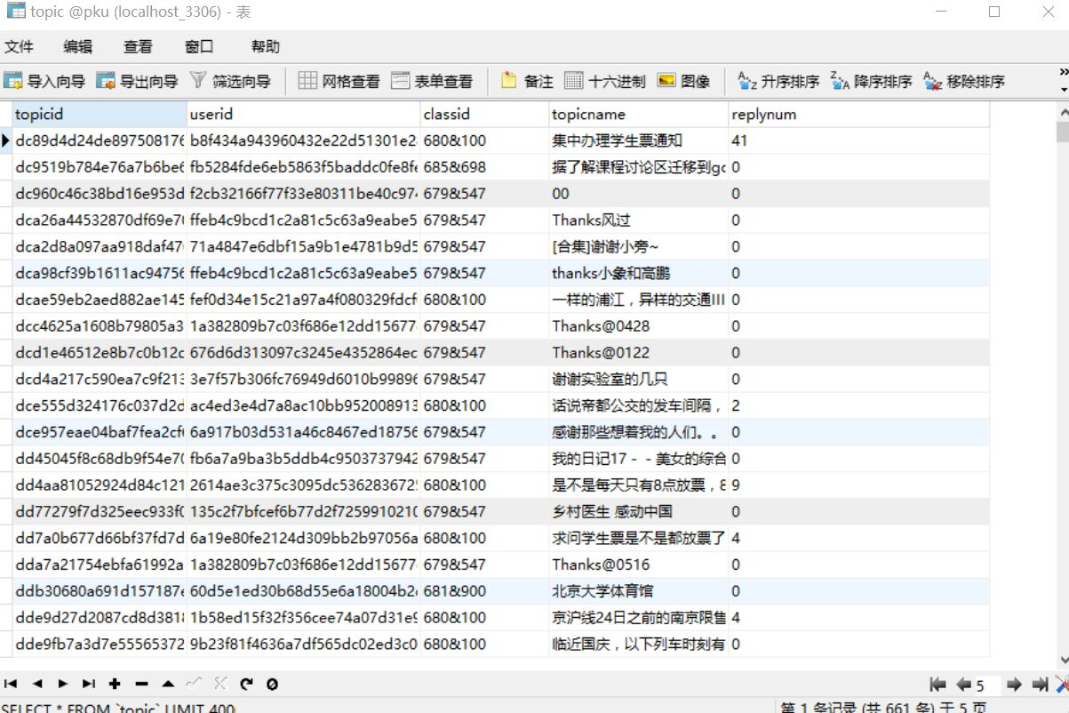
Comment表：（这是第11页的情况，每页1000条），对应字段为评论id（md5加密后），话题id（md5），用户id（md5），发表时间，发表内容，发表次序。
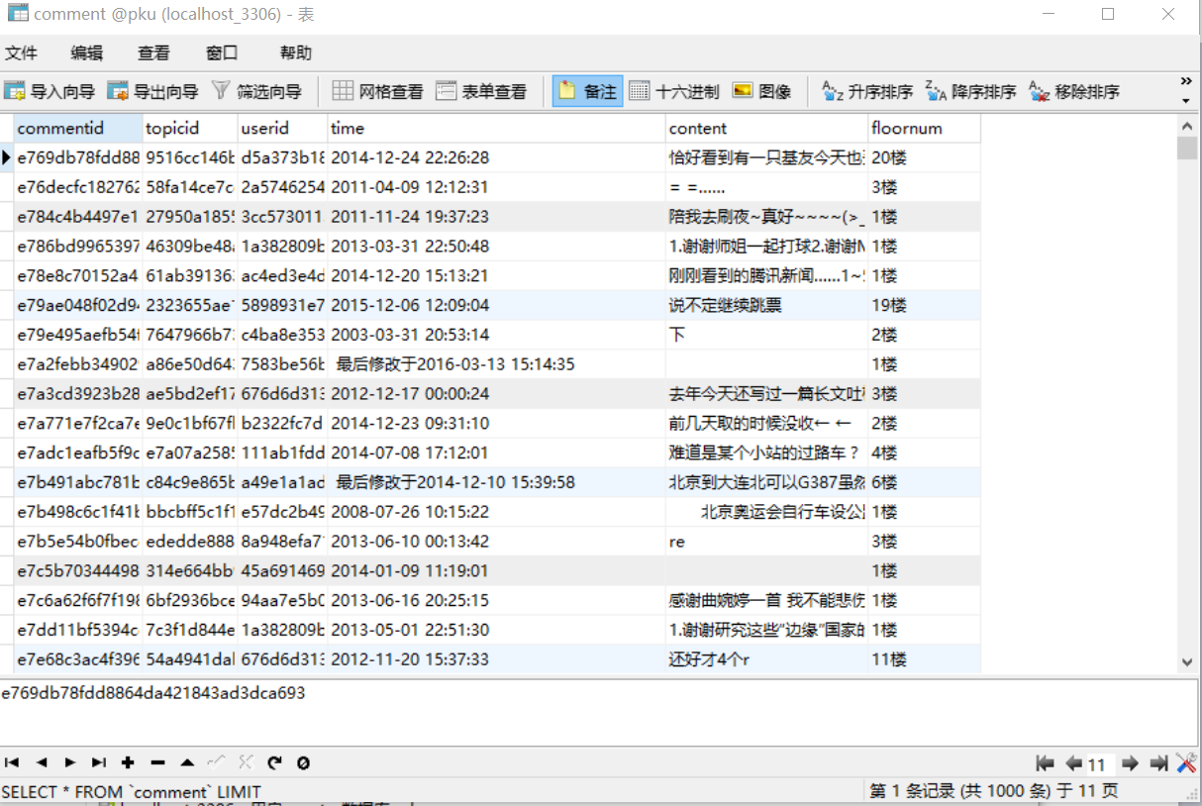
话题所在分区表：对应字段为分类id（自己拼接的所在区id和所在版面的id），所在区，所在版面。
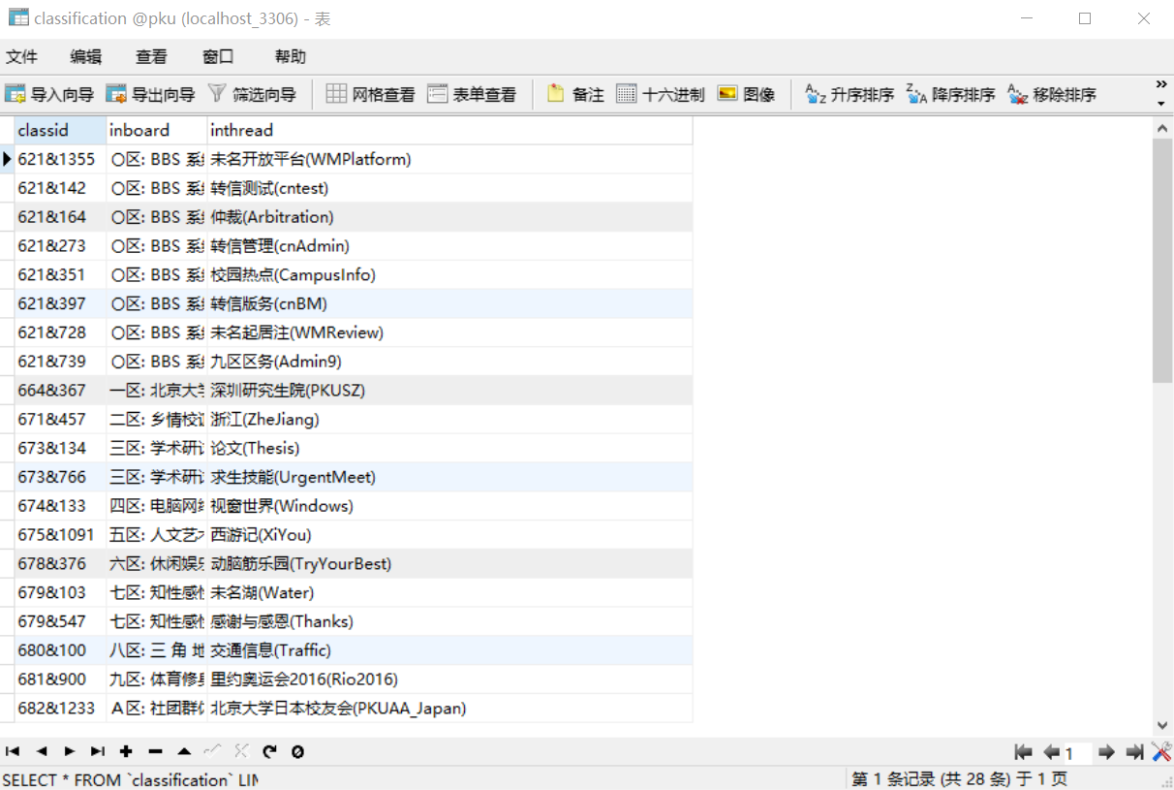

作者信息表：用户id（存入的是md5加密后的值），昵称，性别，登录次数，发表的话题数、生命值，积分，等级，原创积分，最后登录时间。
